|  |
| --- |
| **R E P O R T** |

|  |
| --- |
| **비주얼 프로그래밍 6장 연습문제 1,2**  **기말 기출문제 1** |



|  |  |
| --- | --- |
| **학 과** | **컴퓨터소프트웨어공학과** |
| **교수님** | **권순각** |
| **학 번** | **20183108** |
| **이 름** | **양윤지** |
| **제출일** | **2019.12.02** |

연습문제

1. 본문 예제에서 푸시버튼을 사용하였는데, 에디트컨트롤을 사용하여 같은 기능이 되도록 구현한다. 즉 R,C,L 문자가 에디트컨트롤에 입력되어 상대방 측에 전송되면 화면에 도형(R-사각형,C-원,L-선)이 나타난다.

**변경된 소스**

void Cnetwork2Dlg::OnReceive()

{

char *pBuf = new char[1025];

int iBufSize = 1024;

int iRcvd;

iRcvd = m_Csocket.Receive(pBuf, iBufSize);

if (iRcvd == SOCKET_ERROR)

{

}

else {

pBuf[iRcvd] = NULL;

//m_ctlRecvd.AddString(LPCWSTR(pBuf));

if (*pBuf == 'C') {

m_iPaintType = 1;

}

if (*pBuf == 'R') {

m_iPaintType = 2;

}

if (*pBuf == 'L') {

m_iPaintType = 3;

}

Invalidate(true);

}

}

void Cnetwork2Dlg::OnBnClickedBsend(){

int iSent;

int iLen;

UpdateData(TRUE);

if (m_strMessage != "")

{

iLen = m_strMessage.GetLength();

iSent = m_Csocket.Send(LPCTSTR(m_strMessage), sizeof(TCHAR)*(iLen + 1));

if (iSent == SOCKET_ERROR) {

MessageBox(_T("error"));

}

else

{

}

}

}

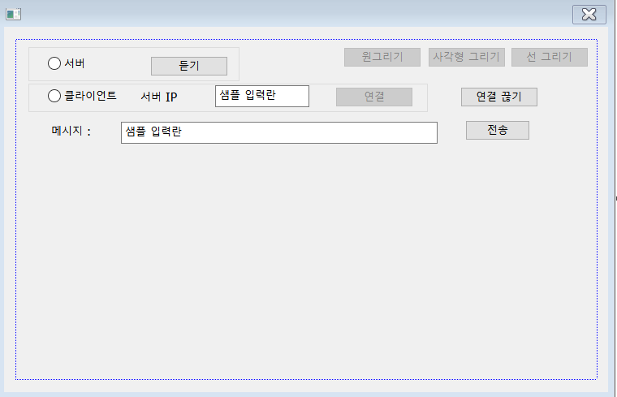**모달 창**

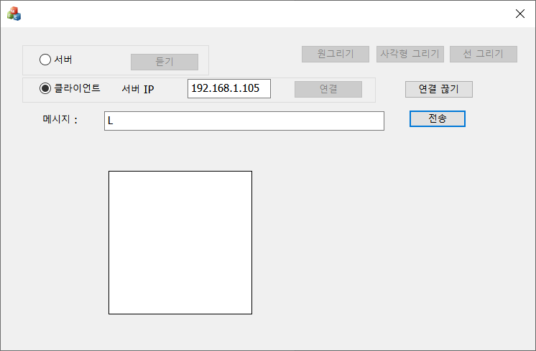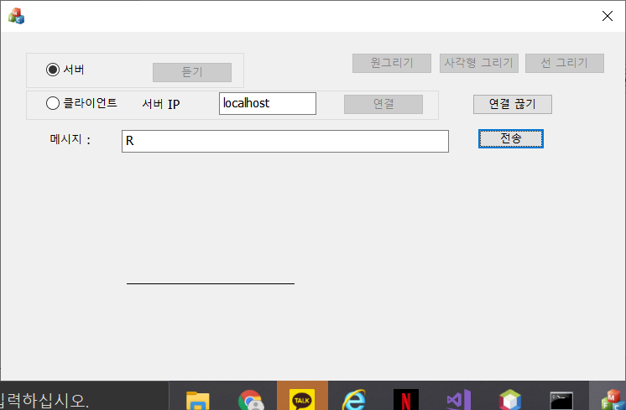**실습결과**

2. 서버 – 클라이언트 인터넷 연결 상태에서 다른 쪽의 정보를 입력받아 반응하는 프로그램을 구현하시오. P라고 문자를 수평 200, 수직 200 위치에 띄우고, 한 쪽에서 ‘W’, ‘S’, ‘A’, ‘D’키가 각각 입력되면, 다른 쪽에 위쪽, 아래쪽, 왼쪽, 오른쪽으로 P문자가 10씩 각각 움직이도록 구현한다.

**변경된 소스**

void Cnetwork2Dlg::OnPaint()

{

if (IsIconic())

{

CPaintDC dc(this); // 그리기를 위한 디바이스 컨텍스트입니다.

SendMessage(WM_ICONERASEBKGND, reinterpret_cast<WPARAM>(dc.GetSafeHdc()), 0);

// 클라이언트 사각형에서 아이콘을 가운데에 맞춥니다.

int cxIcon = GetSystemMetrics(SM_CXICON);

int cyIcon = GetSystemMetrics(SM_CYICON);

CRect rect;

GetClientRect(&rect);

int x = (rect.Width() - cxIcon + 1) / 2;

int y = (rect.Height() - cyIcon + 1) / 2;

// 아이콘을 그립니다.

dc.DrawIcon(x, y, m_hIcon);

}

else

{

CDialogEx::OnPaint();

CClientDC dc(this);

dc.TextOutW(m_X, m_Y, _T("P"));

}

}

void Cnetwork2Dlg::OnReceive()

{

char *pBuf = new char[1025];

int iBufSize = 1024;

int iRcvd;

iRcvd = m_Csocket.Receive(pBuf, iBufSize);

if (iRcvd == SOCKET_ERROR)

{

}

else {

pBuf[iRcvd] = NULL;

//m_ctlRecvd.AddString(LPCWSTR(pBuf));

if (*pBuf == 'W') {

m_Y -= 10;

}

if (*pBuf == 'S') {

m_Y += 10;

}

if (*pBuf == 'A') {

m_X -= 10;

}

if (*pBuf == 'D') {

m_X += 10;

}

Invalidate(true);

}

}

void Cnetwork2Dlg::OnBnClickedBsend(){

int iSent;

int iLen;

UpdateData(TRUE);

if (m_strMessage != "")

{

iLen = m_strMessage.GetLength();

iSent = m_Csocket.Send(LPCTSTR(m_strMessage), sizeof(TCHAR)*(iLen + 1));

if (iSent == SOCKET_ERROR) {

MessageBox(_T("error"));

}

else

{

}

}

**모달 창**

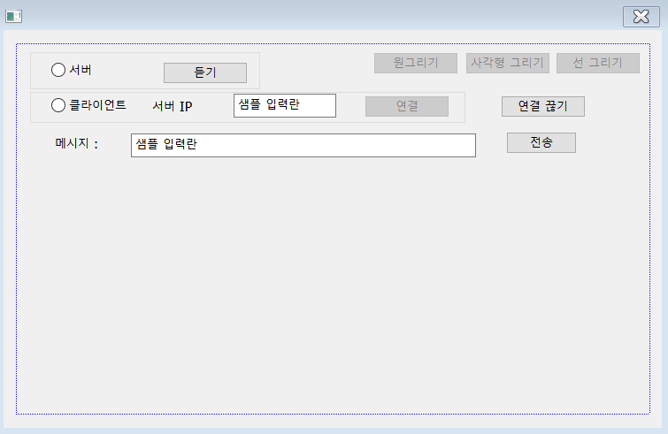

**실습 결과**

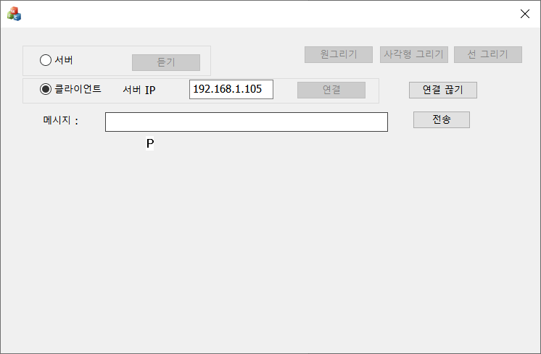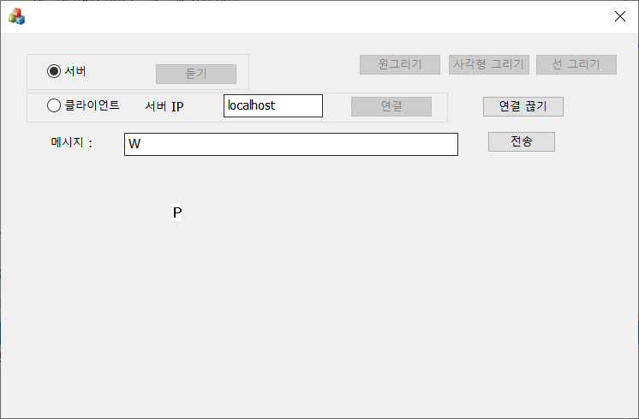1) W

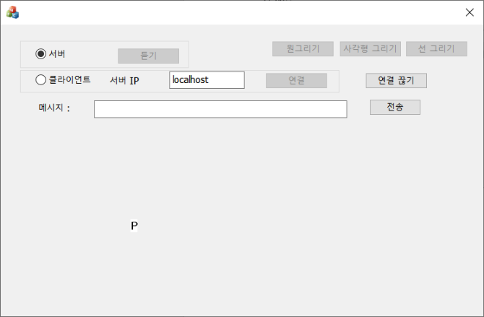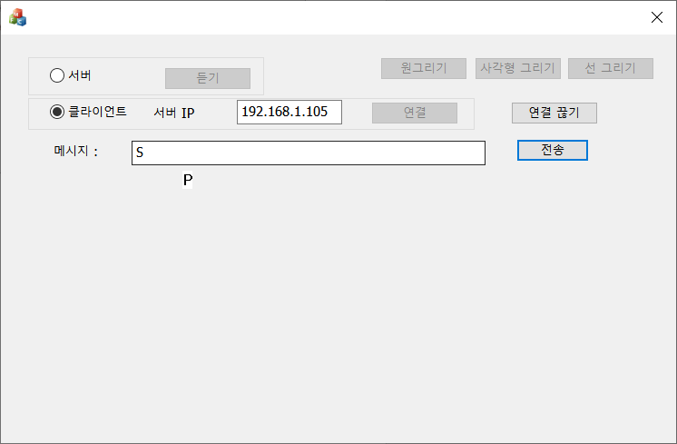2) S

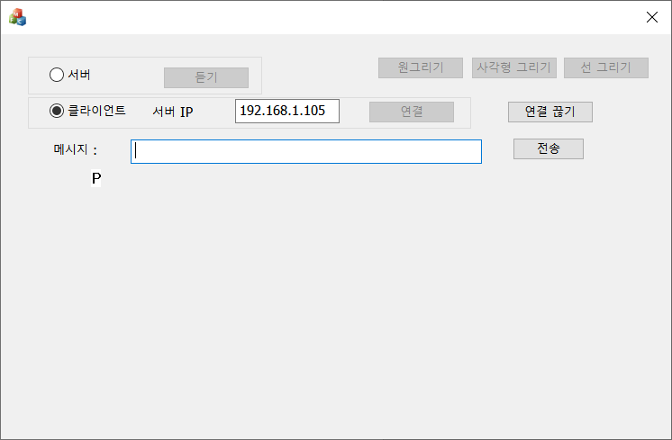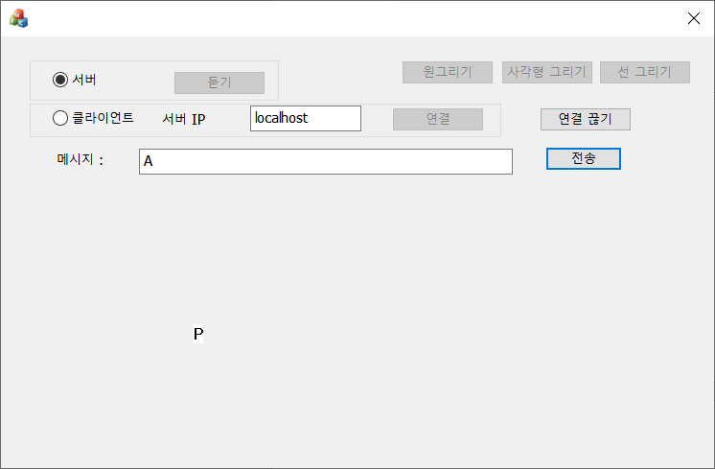3) A

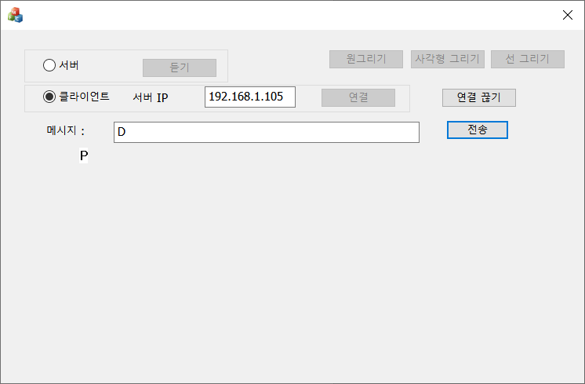4) D

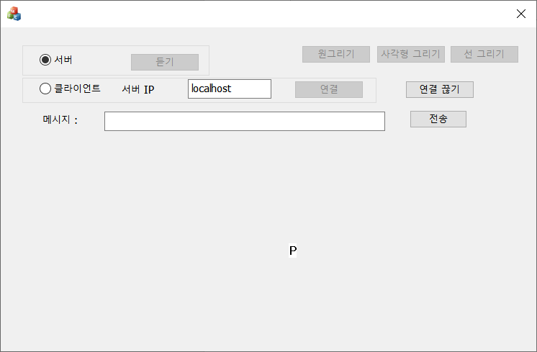

기출문제 1

서버- 클라이언트 인터넷 연결 상태에서 다른 쪽의 정보를 입력받아 반응하는 프로그램을 구현하시오. 푸시버튼(선그리기)를 추가한다. 한 쪽에서 왼쪽 마우스로 두 개의 서로 다른 위치에 점을 찍고, 선 그리기 버튼을 클릭하면 다른 쪽에 두 점을 잇는 직선이 그려진다.

**변경된 소스**

1) 헤더파일 변수들 추가

CPoint p[2];

int str[1024];

int i = 0;

2) cpp 파일

void Cnetwork2Dlg::OnReceive()

{

int *pBuf = new int[1025];

int iBufSize = 1024;

int iRcvd;

iRcvd = m_Csocket.Receive(pBuf, 1024);

if (iRcvd == SOCKET_ERROR)

{

}

else

{

CClientDC dc(this);

dc.MoveTo(pBuf[0], pBuf[1]);

dc.LineTo(pBuf[2],pBuf[3]);

}

}

void Cnetwork2Dlg::OnLButtonDown(UINT nFlags, CPoint point)

{

// TODO: 여기에 메시지 처리기 코드를 추가 및/또는 기본값을 호출합니다.

p[i] = point;

i++;

CDialogEx::OnLButtonDown(nFlags, point);

}

void Cnetwork2Dlg::OnBnClickedButton1()

{

// TODO: 여기에 컨트롤 알림 처리기 코드를 추가합니다.

str[0] = p[0].x;

str[1] = p[0].y;

str[2] = p[1].x;

str[3] = p[1].y;

i = 0;

m_Csocket.Send(str, 1024);

}

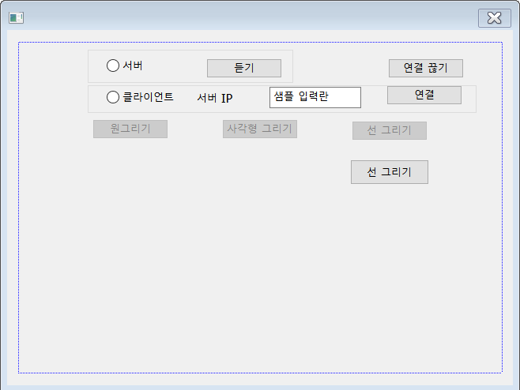**모달 창**

**실습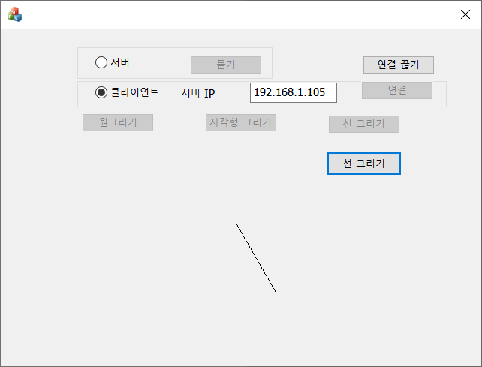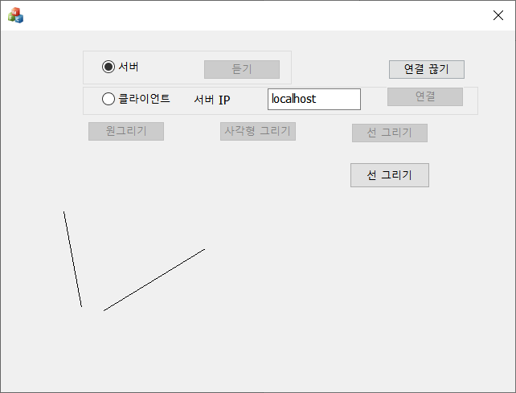 결과**